桂林市卫生学校2020年新生入学缴费通知

各位同学：
你好！欢迎报读桂林市卫生学校！根据《广西壮族自治区物价局财政厅、教育厅关于我区公办高等院校和中等职业学校学生宿舍住宿费收费标准有关问题的通知》(桂价费〔2015〕88号)文件精神，现将2020年入学新生缴费有关事宜通知如下：
一、交费时间：2020年8月22日—8月25日，请在规定的时间内交费，逾期不缴费视为自动放弃入学资格。
二、交费标准：按上级物价部门核定收费标准收取，执行国家免学费政策。
1、学费全免：按照国家资助政策免交学费2080元/年。
2、住宿费、课本费(根据实际情况多退少补）
专业 | 2+3护理 | 护理 | 中医护理 | 助产 | 药剂 | 医学检验
报到地点 | 雁山校区 | 雁山校区 | 雁山校区 | 雁山校区 | 民主校区 | 民主校区
学费 | 全免 | 全免 | 全免 | 全免 | 全免 | 全免
住宿费（元/年） | 900 | 900 | 900 | 900 | 750 | 750
第一年课本费(元) | 700 | 900 | 900 | 900 | 700 | 700
合计(元) | 1600 | 1800 | 1800 | 1800 | 1450 | 1450
三、交费方式：
（一）微信扫码缴费：通过扫一扫“桂林市卫生学校”收费二维码缴费。
（二）中国农业银行营业网点交费：学生可在桂林市（含12个县）内任何一个中国农业银行营业网点交费。
上述两种收费方式请优先选择微信扫码缴费。若微信缴费有困难，请到中国农业银行营业网点交费。
四、缴费办法：
（一）微信扫码缴费：按照附件《微信扫码缴费操作指南》进行操作缴费。
（二）中国农业银行营业网点缴费：
1)缴费填单：收款帐户：桂林市卫生学校 帐号：20205601040003186 开户行：中国农业银行南门桥支行
（提醒注意：缴款填单时务必在“备注栏”注明学生姓名、专业、班级）
2）交费后须向银行工作人员索要交款凭条，并保管好，注册时将交费凭条交给班主任，班主任到财务科换取正式的收款收据后发给学生。
五、注意事项：
1、请仔细核对学校名称、姓名、金额等信息后，将款项缴入银行。
2、通过农业银行进行缴费的同学，请向银行索要并妥善保管好缴款凭证，报到时凭此注册。
3、通过微信缴费平台缴费的同学，可截屏保存缴费记录，报到时可出示缴费截屏。
4、如在学习期间物价部门对收费标准有所调整，学校将按新的收费标准进行收费。
六、咨询电话：
（1）缴费问题咨询：
财务科：0773-3892385 雷老师：15707730966
- 录取通知书问题咨询：
招就科：0773-3890904 邓老师：18607837360

桂林市卫生学校财务科
2020年8月22日

附件：《微信扫码缴费操作指南》

《微信扫码缴费操作指南》

第一步：用微信扫描下方二维码
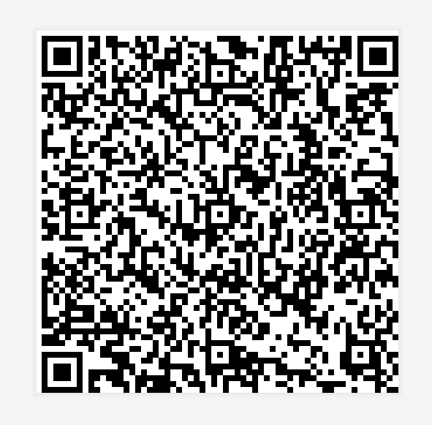
第二步:填写学生的相关信息。
依次填写：证件号（录取通知书编号）→姓名→班级，请按照录取通知书编号、姓名、班级准确填写，信息填写错误将无法查询到个人信息

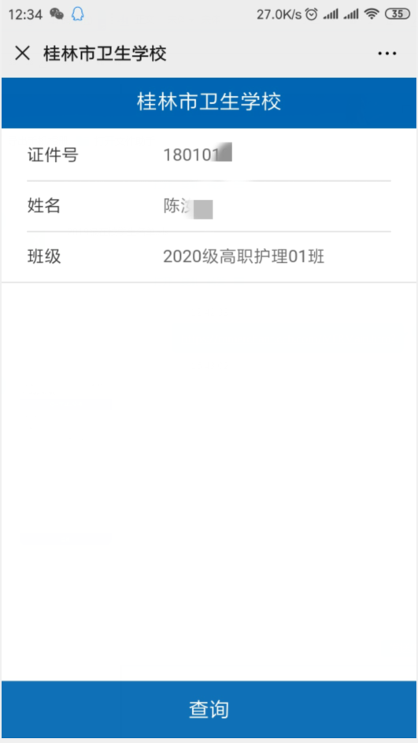

第三步：点击“查询”，出现如下个人缴费信息，选择微信方式支付（可零钱支付、银行卡支付)

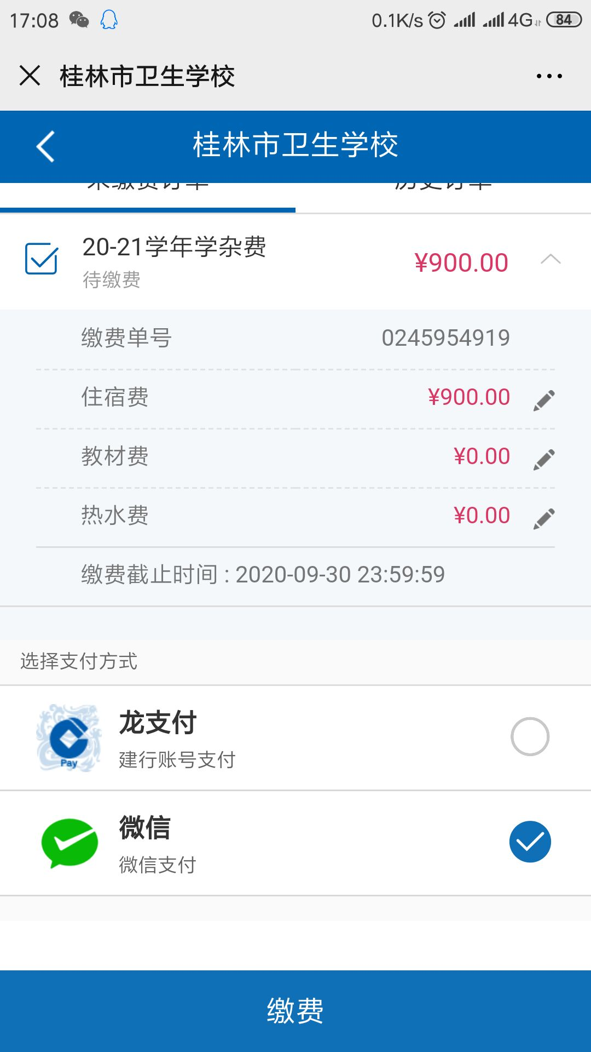

第四步:点击“付款”
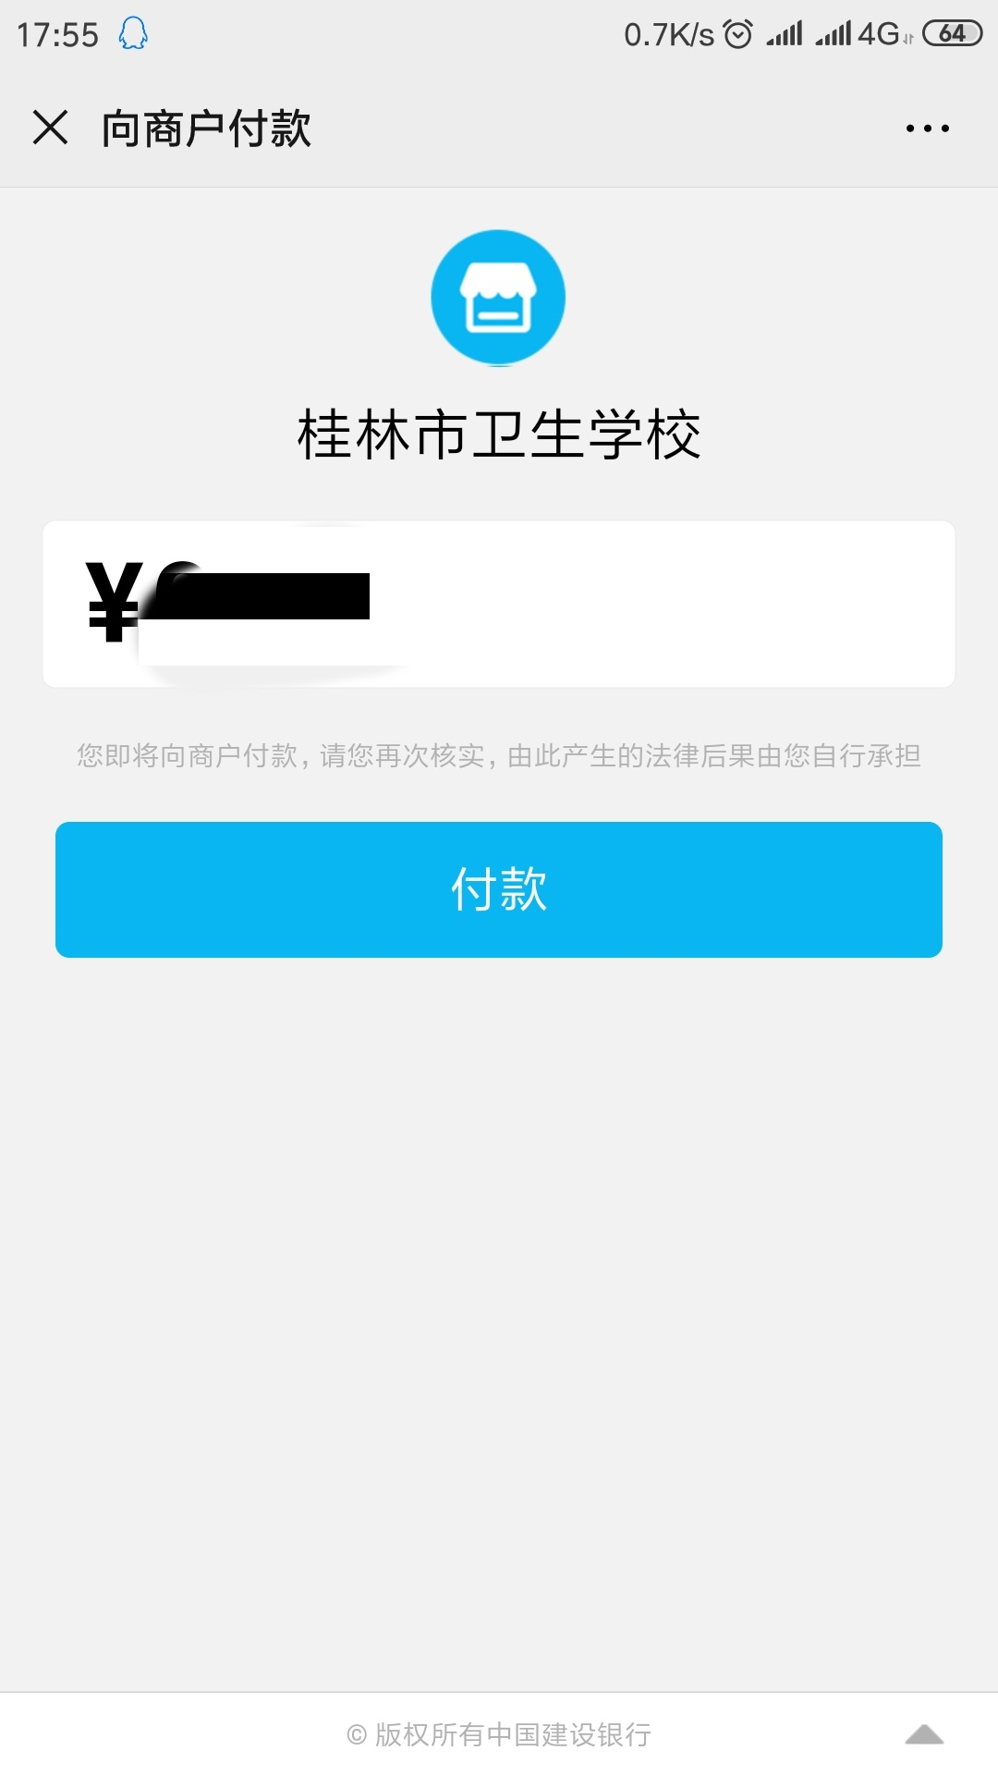

第五步：“付款”成功后提示“支付成功”字样，见下图:
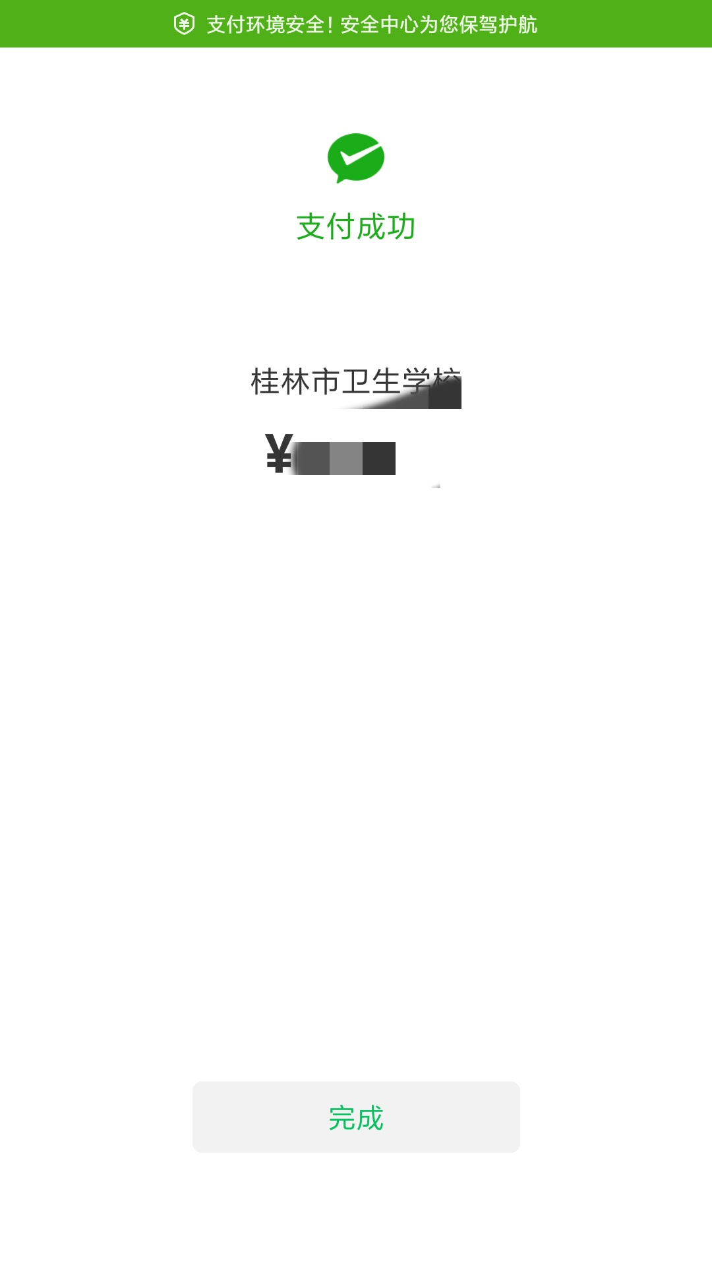
第六步：点击“完成”，显示“缴费成功”字样，即为缴费完成。
